Przedszkole Samorządowe nr 16 w Piotrkowie Trybunalskim znajduje się przy ulicy Daniłowskiego 3.

To jest brama na parking przedszkola. Tędy wchodzimy do budynku.

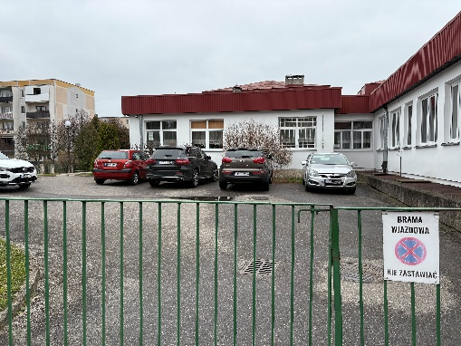

To jest wejście do przedszkola.

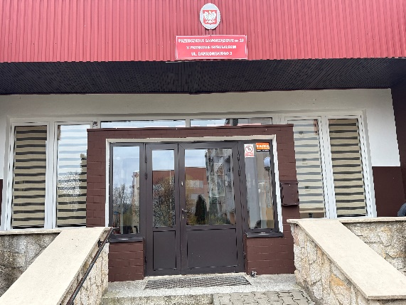

Po otworzeniu drzwi zobaczysz dzwonek. Jeżeli zadzwonisz, ktoś otworzy drzwi.

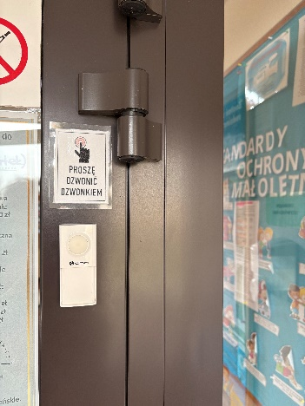

Po wejściu do środka budynku znajdziesz się na dużym holu. Hol to miejsce, gdzie rodzice przyprowadzają i odbierają dzieci, a w ciągu dnia odbywają się zajęcia sportowe i uroczystości. Tam, gdzie widzisz otwarte drzwi albo napis administracja, można wejść do dyrektora przedszkola.

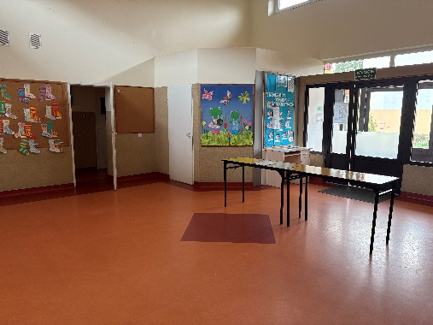 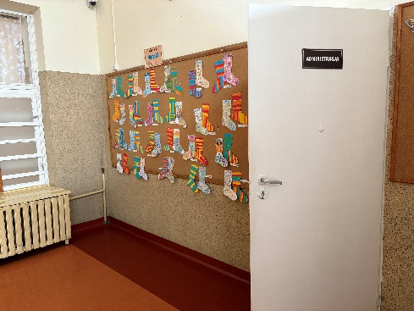

To są drzwi do gabinetu dyrektora. Tu dowiesz się wszystkiego o pracy przedszkola.

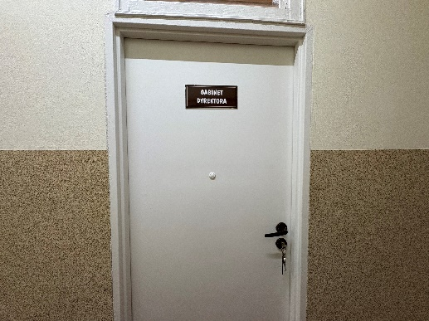

Z holu można wejść do szatni. Tam rodzice pomagają rozebrać się i ubrać dzieciom. Każde dziecko ma swoją szafkę na ubrania.

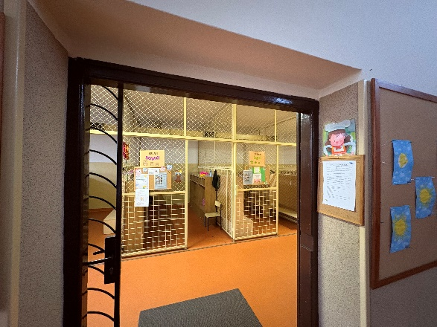

W przedszkolu mamy szerokie i wygodne korytarze. Prowadzą one do dużych sal, w których bawią się i uczą dzieci.

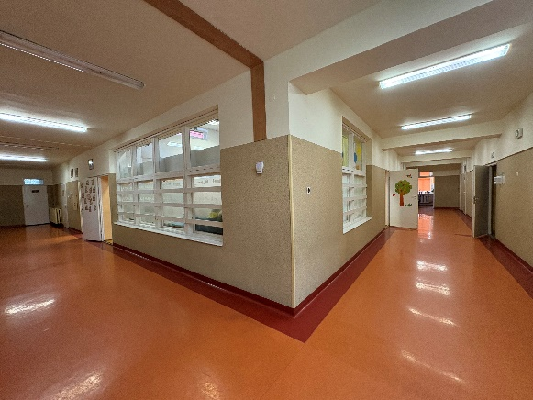

W przedszkolu dzieci spotykają się w pięciu grupach. Każda grupa ma swoją salę.

To jest sala grupy I – dzieci 3-letnich

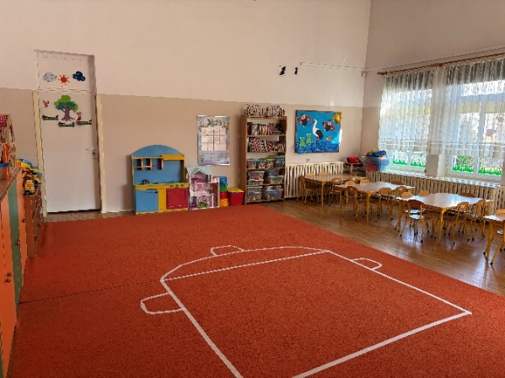 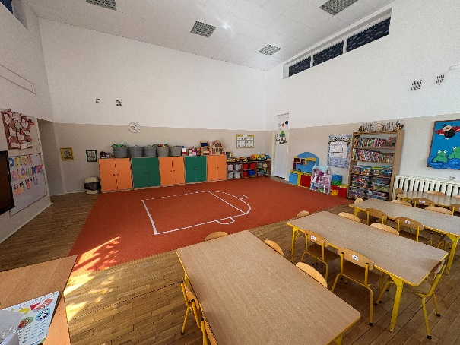

To jest sala grupy II – dzieci 3-letnich

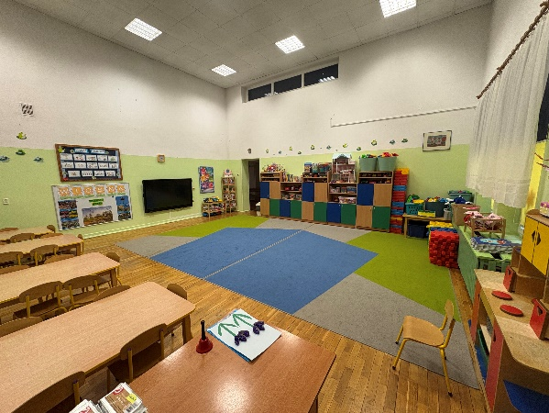 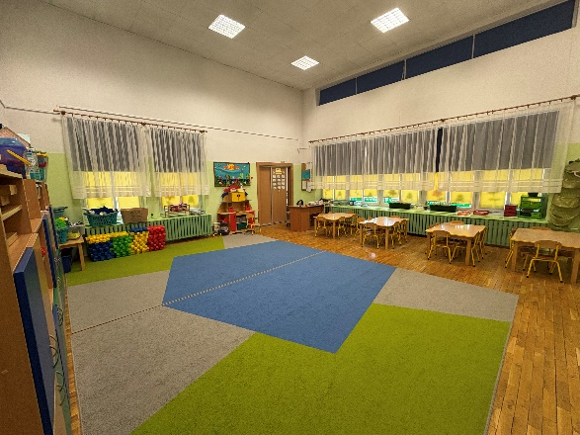

To jest sala grupy III – dzieci 4-letnich

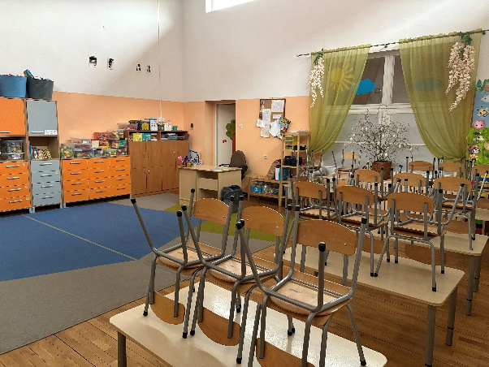 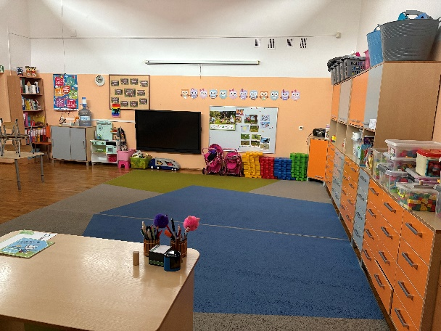

To jest sala grupy IV – dzieci 5-letnich

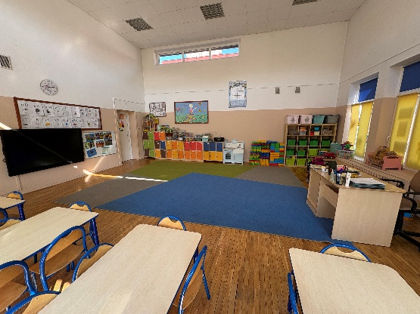 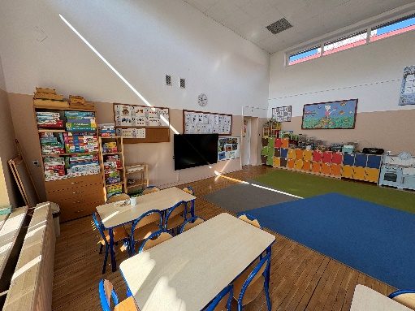

To jest sala grupy V – dzieci 6-letnich

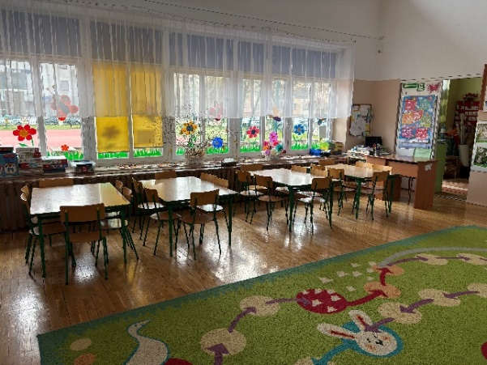 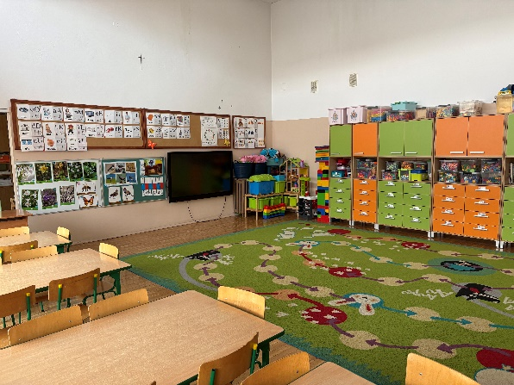

To jest gabinet terapeutyczny Tu dzieci w małych grupach spotykają się z psychologiem, pedagogiem, terapeutą i logopedą. Przychodzą tutaj na bardzo ciekawe zajęcia.

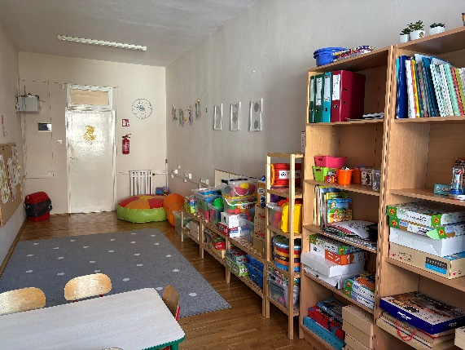 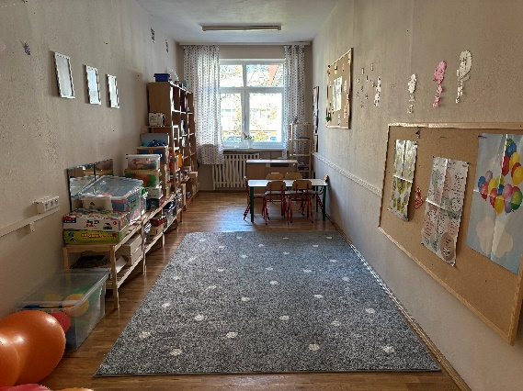

Mamy piękne i czyste toalety.

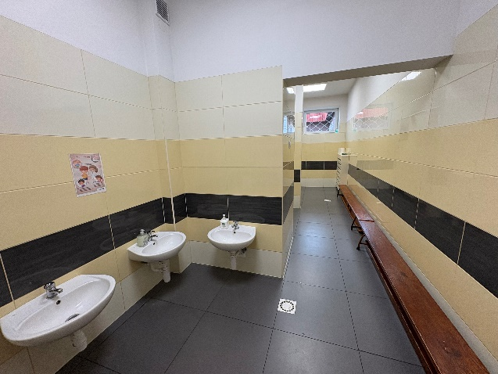 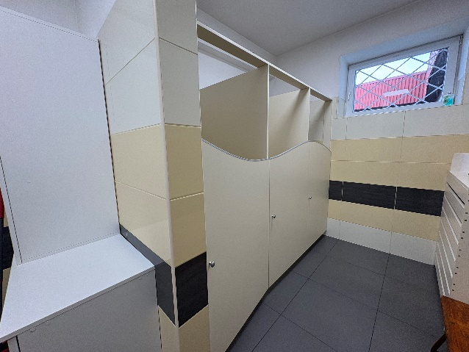

Lubimi przychodzić do ogrodu i sadzić warzywa i kwiaty.

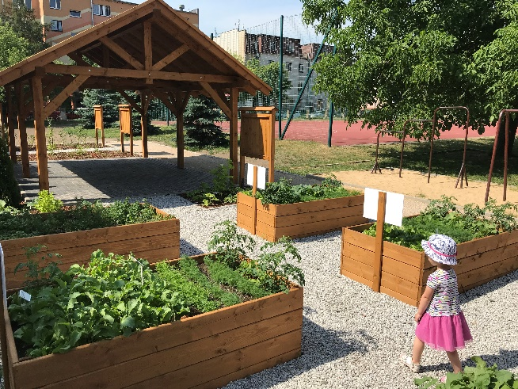 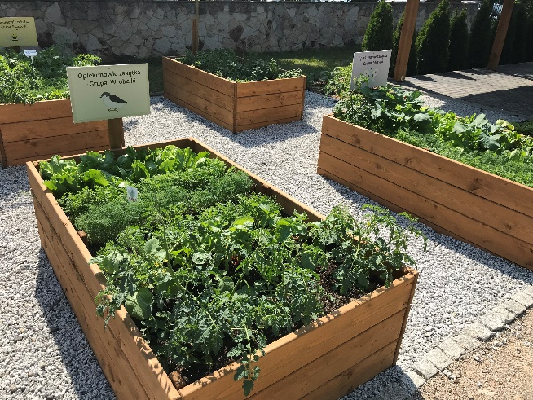

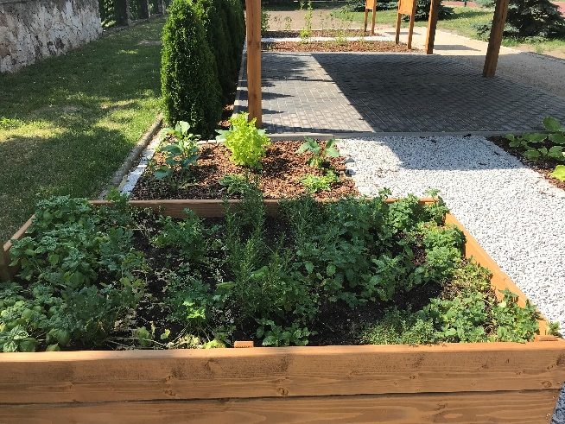 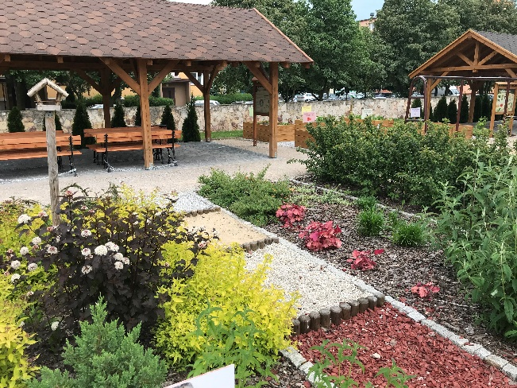

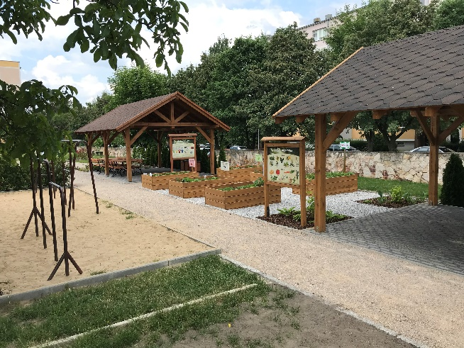 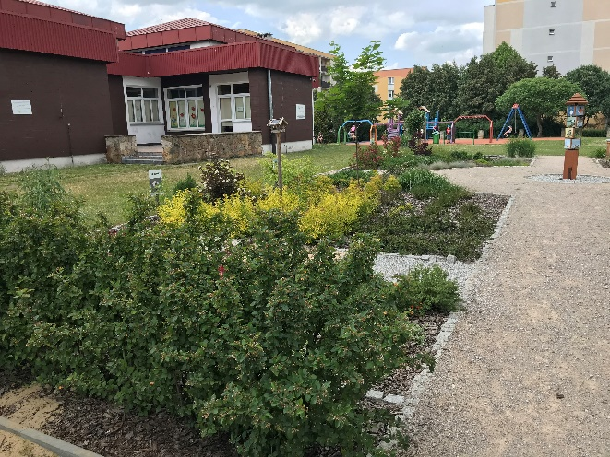

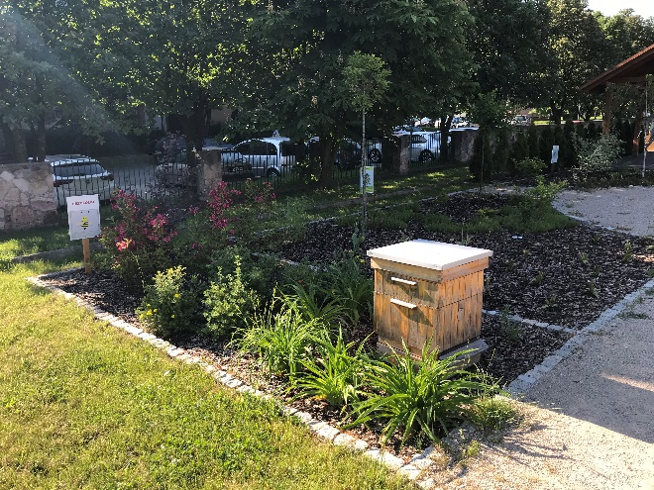 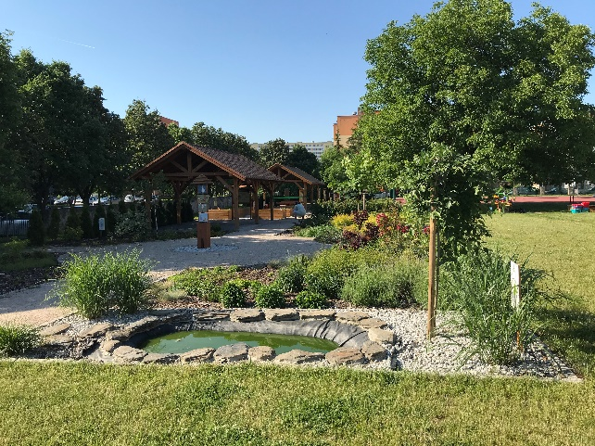

Lubimy też bawić się na naszym placu zabaw.

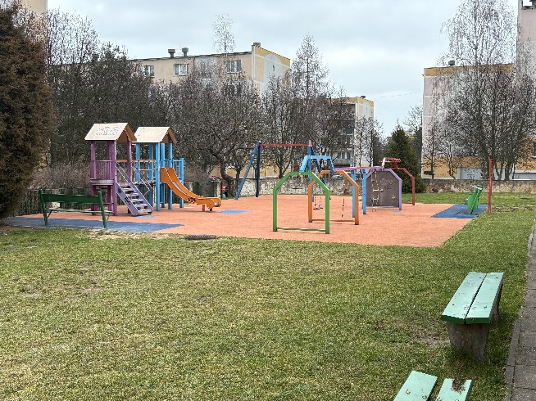

Na dużym boisku bawimy się wspólnie

